ОГЭ-2018, вариант 2
1. Число электронов во внешнем электронном слое атома, ядро которого содержит 10 протонов, равно
1) 8
2) 2
3) 6
4) 4
2. Окислительная способность атомов уменьшается в ряду
1) 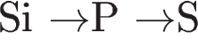
2) 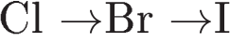
3) 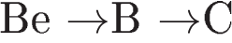
4) 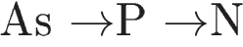
3. В какой молекуле есть двойная связь между атомами?
1) 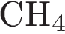
2) 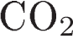
3) 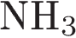
4) 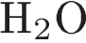
4. В каком соединении сера имеет наивысшую степень окисления?
1) 
2) 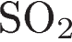
3) 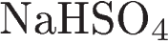
4) 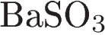
5. К оснóвным оксидам относят каждое из двух веществ, формулы которых
1) 
2) 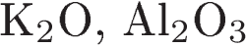
3) 
4) 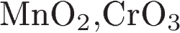
6. В реакцию разложения, протекающую без изменения степени окисления, вступает
1) 
2) 
3) 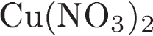
4) 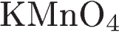
7. Хлорид-ионы образуются при электролитической диссоциации
1) 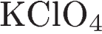
2) 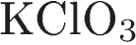
3) 
4) 
8. Вода образуется в реакции ионного обмена при взаимодействии
1)  и 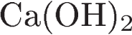
2) 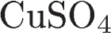 и 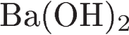
3) 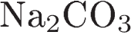 и
4) 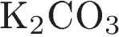 и 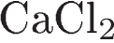
9. Натрий образует нитрат натрия при взаимодействии с
1) азотом
2) аммиаком
3) азотной кислотой
4) оксидом азота(I)
10. Среди веществ: 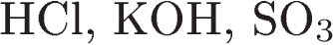 и — в реакцию с оксидом кальция вступает(-ют)
1) только
2) и 
3) 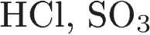 и 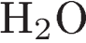
4) все перечисленные вещества

11. Концентрированная серная кислота при комнатной температуре не действует на
1) 
2) 
3) 
4) 
12. Какая соль при нагревании превращается в другую соль?
1) 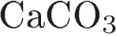
2) 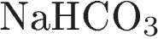
3)
4)
13. Верны ли следующие утверждения о воде?
А. Водопроводная вода содержит примеси растворимых солей — сульфатов и гидрокарбонатов.
Б. Вода обладает памятью, поэтому механические воздействия, например звуковые колебания, меняют её свойства.
1) верно только А
2) верно только Б
3) верны оба утверждения
4) оба утверждения неверны
14. Установите соответствие между схемой окислительно-восстановительной реакции и веществом-окислителем в ней.
СХЕМА РЕАКЦИИ | ОКИСЛИТЕЛЬ
A) | 1) 
Б) | 2) 
B) | 3) 
 | 4)
 | 5)

15. На какой диаграмме распределение массовых долей элементов соответствует 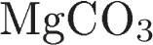?
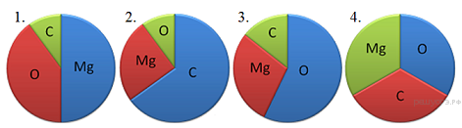
16. При выполнении задания из предложенного перечня ответов выберите два правильных и запишите цифры, под которыми они указаны.
В периоде при увеличении порядкового номера элемента растёт
1) электроотрицательность атома
2) радиус атома
3) высшая степень окисления
4) число заполненных электронами энергетических уровней
5) валентность элемента в летучем водородном соединении
17. При выполнении задания из предложенного перечня ответов выберите два правильных и запишите цифры, под которыми они указаны.
К карбоновым кислотам относятся вещества, формулы которых
1) 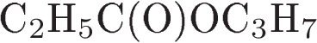
2) 
3) 
4) 
5) 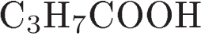

18. В лаборатории углекислый газ получают при
1) взаимодействии карбоната кальция с соляной кислотой
2) взаимодействии угарного газа с кислородом
3) сжигании метана
4) взаимодействием углерода с концентрированной азотной кислотой
19. Установите соответствие между исходными веществами и продуктами реакции.
ИСХОДНЫЕ ВЕЩЕСТВА |  | ПРОДУКТЫ РЕАКЦИИ
А) 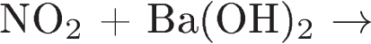  Б) 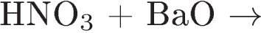  В) 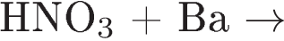 |  | 1) 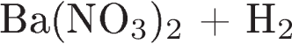  2) 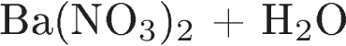  3)  4)

20. Используя метод электронного баланса, расставьте коэффициенты в уравнении реакции, схема которой

Определите окислитель и восстановитель
21. Через 40 г раствора с массовой долей гидроксида натрия 8% пропустили сернистый газ. При этом образовался сульфит натрия. Вычислите объём (н. у.) вступившего в реакцию газа.
22. Дана схема превращений:

Напишите молекулярные уравнения реакций, с помощью которых можно осуществить указанные превращения. Для последней реакции составьте сокращённое ионное уравнение.

